**C 18 – 27 июня проходит городской декадник**

**на тему: «Профилактика наркомании».**

**26 июня - Международный день борьбы со злоупотреблением наркотическими средствами и их незаконным оборотом.**

**ЭТО ДОЛЖЕН ЗНАТЬ КАЖДЫЙ РОДИТЕЛЬ!**

**«Отклонения» у подростков, употребляющих наркотики:**

* Резкие и частые изменения настроения вне зависимости от ситуации.
* Заторможенность (до сонливого состояния) или излишняя бодрость, двигательная активность, говорливость.
* Нарушение ритма сна и бодрствования (позднее засыпание, позднее пробуждение).
* Возрастающая скрытность, лживость.
* Заметное падение интереса к учебе, прежним увлечениям, внутрисемейным проблемам.
* Стремление к уединению.
* Нарастающая потребность в деньгах, обоснованная явно надуманными причинами, возможное исчезновение денег или вещей.
* Появление новых подозрительных друзей, общение с которыми происходит в основном наедине или непонятными, «закодированными» фразами.
* Изменение размера зрачков (от суженных в точку до расширенных с «исчезновением радужки»), независящее от освещенности.
* Нарушение координации движений (они становятся неуклюжими, порывистыми).
* Повышенная агрессивность.
* Нездоровый внешний вид (бледность, отечность, покраснение глаз, коричневый налет на языке).
* Похудение с возможной потерей аппетита.
* Частые, но короткие и туманные телефонные разговоры с одним и тем же узким кругом приятелей (разговоры о деньгах).
* Высказывания о бессмысленности жизни.
* Общие психические изменения: ухудшение памяти, неспособность мыслить логически, объяснять свои поступки и их причины.
* Неряшливость, отказ от утреннего туалета, незаинтересованность в смене одежды, странные посторонние запахи от одежды и волос.
* Следы уколов в районе вен, особенно в руках, а также частые синяки, порезы, ожоги, не находящие удовлетворительного объяснения.

**ЕСЛИ У ВАШЕГО РЕБЕНКА ИМЕЮТ МЕСТО ХОТЯ БЫ 5 ИЗ ЭТИХ ПРИЗНАКОВ, ТО ВЫ МОЖЕТЕ ВСЕРЬЕЗ ОПАСАТЬСЯ САМОГО СТРАШНОГО.**

**СКАЖИ НАРКОМАНИИ – НЕТ!**

**памятка для населения**

Наркомания – тяжелое заболевание, возникающее вследствие болезненного пристрастия к любому наркотическому веществу.

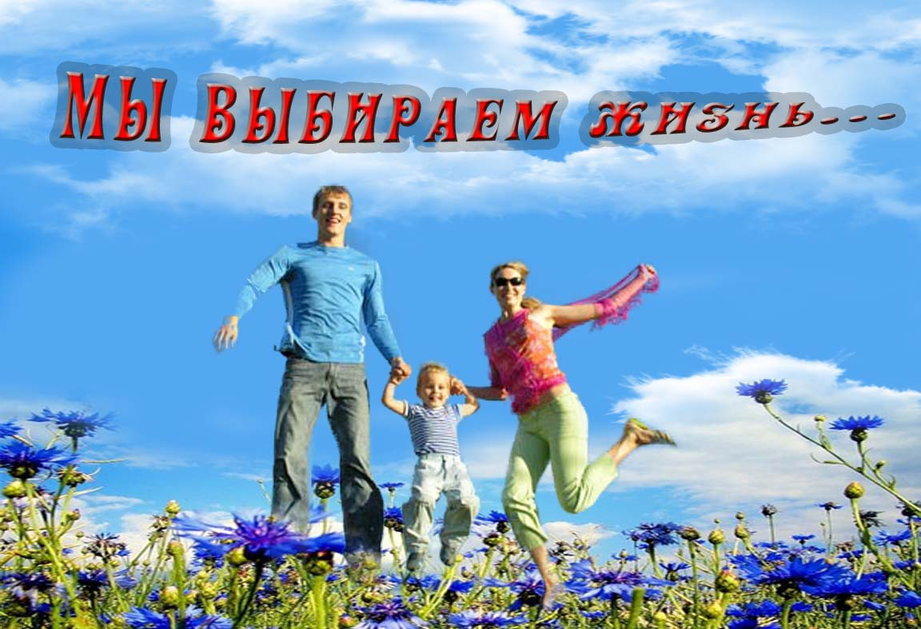К сожалению, среди молодежи нередко бытует мнение: если попробовать наркотик только один раз, то в этом ничего страшного нет.

Основным мотивом является склонность к подражанию и стремлению самому все испытать, почувствовать. Около 80% всех подростков впервые пробуют из любопытства, желания стимулировать воображение, познать новые таинственные ощущения, причем нередко это происходит в компании, где есть человек, испытавший ранее действие наркотика и представляющий его в преувеличенном виде.

**Запомните: это опасное заблуждение!**

**Наркотиков, не вызывающих привыкания, не существует!**

**ПОМНИТЕ!!!**

Даже однократный прием наркотика может привести к рабской зависимости от него, превращая человека в марионетку.

**НАРКОТИКИ ОПАСНЫ!**

**Употребление наркотиков приводит к:**

* Истощению психики и нервной системы (ослаблению внимания, памяти, снижению способности к обучению);
* Деградации личности;
* Разрушению отношений с родителями, учителями, друзьями;
* Совершению преступлений;
* Риску заражения ВИЧ-инфекцией и вирусным гепатитом;
* Рождению неполноценных детей.

**МЫ ГОВОРИМ**

**«НЕТ НАРКОТИКАМ!»**

**НАРКОТИКИ – СТРАШНЫЙ ВРАГ, КОВАРНЫЙ И БЕЗЖАЛОСТНЫЙ.**

**И ИЗБЕЖАТЬ НЕСЧАСТИЙ, КОТОРЫЕ НЕСЕТ В СЕБЕ НАРКОМАНИЯ, ЛЕГЧЕ ВСЕГО ОДНИМ СПОСОБОМ: НИКОГДА НЕ ПРОБОВАТЬ НАРКОТИКИ!**

[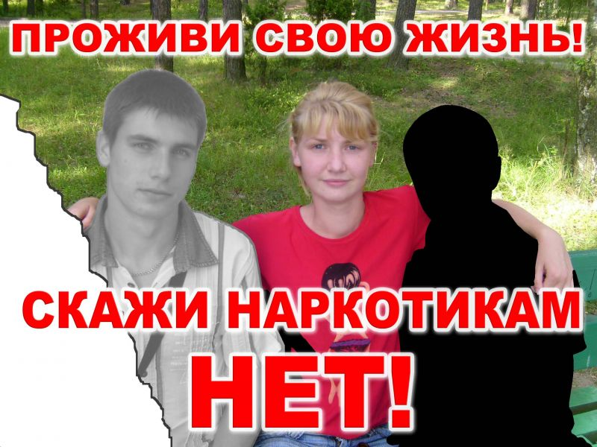](http://narcolikvidator.ru/wp-content/uploads/2011/08/podrostkovaya-narkomaniya.jpg)

**Наркотик – зло!**

**Наркотик – яд!**

**Он губит нас!**

**Пока ты молод и здоров**

**Дай шанс себе**

**любить, творить,**

**Ведь жизнь**

**Дается раз!**